https://learn.javascript.ru/position
- Учебник
- CSS для JavaScript-разработчика

Свойство "position"
Свойство position позволяет сдвигать элемент со своего обычного места. Цель этой главы – не только напомнить, как оно работает, но и разобрать ряд частых заблуждений и граблей.

position: static
Статическое позиционирование производится по умолчанию, в том случае, если свойство position не указано.
Его можно также явно указать через CSS-свойство:
position: static;
Такая запись встречается редко и используется для переопределения других значений position.
Здесь и далее, для примеров мы будем использовать следующий документ:
<div style="background: #fee; width: 500px">
Без позиционирования ("position: static").

<h2 style="background: #aef; margin: 0">Заголовок</h2>

<div>А тут - всякий разный текст... <br/>
... В две строки!</div>
</div>
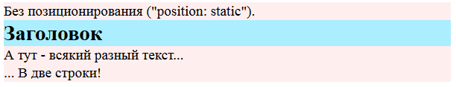
В этом документе сейчас все элементы отпозиционированы статически, то есть никак.
Элемент с position: static еще называют не позиционированым.

position: relative
Относительное позиционирование сдвигает элемент относительно его обычного положения.
Для того, чтобы применить относительное позиционирование, необходимо указать элементу CSS-свойство position: relative и координаты left/right/top/bottom.
Этот стиль сдвинет элемент на 10 пикселей относительно обычной позиции по вертикали:
position: relative;
top: 10px;

<style>
h2 {
position: relative;
top: 10px;
}
</style>

<div style="background: #fee; width: 500px">
Заголовок сдвинут на 10px вниз.

<h2 style="background: #aef; margin: 0;">Заголовок</h2>

<div>А тут - всякий разный текст... <br/>
... В две строки!</div>
</div>

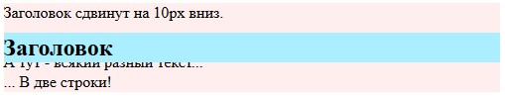

Координаты
Для сдвига можно использовать координаты:
- top – сдвиг от «обычной» верхней границы
- bottom – сдвиг от нижней границы
- left – сдвиг слева
- right – сдвиг справа
Не будут работать одновременно указанные top и bottom, left и right. Нужно использовать только одну границу из каждой пары.
Возможны отрицательные координаты и координаты, использующие другие единицы измерения. Например, left: 10% сдвинет элемент на 10% его ширины вправо, а left: -10% – влево. При этом часть элемента может оказаться за границей окна:
<style>
h2 {
position: relative;
left: -10%;
}
</style>
<div style="background: #fee; width: 500px">
Заголовок сдвинут на 10% влево.
<h2 style="background: #aef; margin: 0;">Заголовок</h2>
<div>А тут - всякий разный текст... <br/>
... В две строки!</div>
</div>
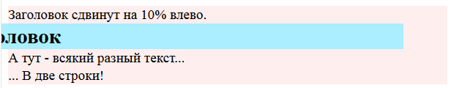
Свойства left/top не будут работать для position:static. Если их все же поставить, браузер их проигнорирует. Эти свойства предназначены для работы только с позиционированными элементами.

position: absolute
Синтаксис:
position: absolute;
Абсолютное позиционирование делает две вещи:
- Элемент исчезает с того места, где он должен быть и позиционируется заново. Остальные элементы, располагаются так, как будто этого элемента никогда не было.
- Координаты top/bottom/left/right для нового местоположения отсчитываются от ближайшего позиционированного родителя, т.е. родителя с позиционированием, отличным от static. Если такого родителя нет – то относительно документа.
Кроме того:
- Ширина элемента с position: absolute устанавливается по содержимому. Детали алгоритма вычисления ширины описаны в стандарте.
- Элемент получает display:block, который перекрывает почти все возможные display (см. Relationships between „display“, „position“, and „float“).
Например, отпозиционируем заголовок в правом-верхнем углу документа:
<style>
h2 {
position: absolute;
right: 0;
top: 0;
}
</style>
<div style="background: #fee; width: 500px">
Заголовок в правом-верхнем углу документа.
<h2 style="background: #aef; margin: 0;">Заголовок</h2>
<div>А тут - всякий разный текст... <br/>
... В две строки!</div>
</div>
Важное отличие от relative: так как элемент удаляется со своего обычного места, то элементы под ним сдвигаются, занимая освободившееся пространство. Это видно в примере выше: строки идут одна за другой.
Так как при position:absolute размер блока устанавливается по содержимому, то широкий Заголовок «съёжился» до прямоугольника в углу.
Иногда бывает нужно поменять элементу position на absolute, но так, чтобы элементы вокруг не сдвигались. Как правило это делают, меняя соседей – добавляют margin/padding или вставляют в документ пустой элемент с такими же размерами.
Одновременное указание left/right, top/bottom
В абсолютно позиционированном элементе можно одновременно задавать противоположные границы.
Браузер растянет такой элемент до границ.

<style>
div {
position: absolute;
left: 10px; right: 10px; top: 10px; bottom: 10px;
}
</style>
<div style="background:#aef;text-align:center">10px от границ</div>

Внешним блоком является окно
Как растянуть абсолютно позиционированный блок на всю ширину документа?
Первое, что может прийти в голову:
/*+ no-beautify */
div {
position: absolute;
left: 0; top: 0; /* в левый-верхний угол */
width: 100%; height: 100%; /* .. и растянуть */
}
Но это будет работать лишь до тех пор, пока у страницы не появится скроллинг!
Прокрутите вниз ифрейм:
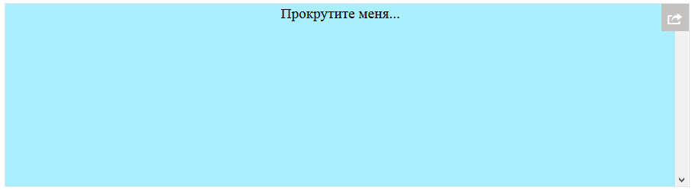
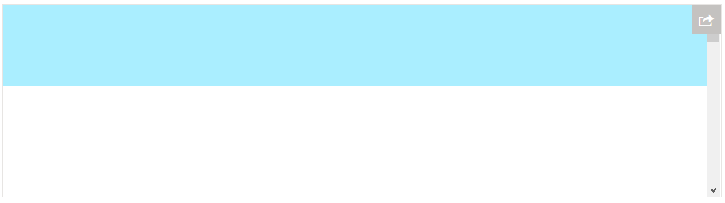
Вы увидите, что голубой фон оканчивается задолго до конца документа.
Дело в том, что в CSS 100% относится к ширине внешнего блока («containing block»). А какой внешний блок имеется в виду здесь, ведь элемент изъят со своего обычного места?
В данном случае им является так называемый ("«initial containing block»"), которым является окно, а не документ.
То есть, координаты и ширины вычисляются относительно окна, а не документа.
Может быть, получится так?
/*+ no-beautify */
div {
position: absolute;
left: 0; top: 0; /* в левый-верхний угол, и растянуть.. */
right: 0; bottom: 0; /* ..указанием противоположных границ */
}
С виду логично, но нет, не получится!
Координаты top/right/left/bottom вычисляются относительно окна. Значение bottom: 0 – нижняя граница окна, а не документа, блок растянется до неё. То есть, будет то же самое, что и в предыдущем примере.

position: absolute в позиционированном родителе
Если у элемента есть позиционированный предок, то position: absolute работает относительно него, а не относительно документа.
То есть, достаточно поставить родительскому div позицию relative, даже без координат – и заголовок будет в его правом-верхнем углу, вот так:
<style>
h2 {
position: absolute;
right: 0;
top: 0;
}
</style>

<div style="background: #fee; width: 500px; position: relative">
Заголовок в правом-верхнем углу DIV'а.

<h2 style="background: #aef; margin: 0;">Заголовок</h2>

<div>А тут - всякий разный текст... <br/>
... В две строки!</div>
</div>
Нужно пользоваться таким позиционированием с осторожностью, т.к оно может перекрыть текст. Этим оно отличается от float.
Сравните:
- Используем position для размещения элемента управления:
<button style="position: absolute; right: 10px; opacity: 0.8">
Кнопка
</button>
1 2 3 4 5 6 7 8 9 1 2 3 4 5 6 7 8 9 1 2 3 4 5 6 7 8 9 1 2 3 4 5 6 7 8 9
1 2 3 4 5 6 7 8 9 1 2 3 4 5 6 7 8 9 1 2 3 4 5 6 7 8 9 1 2 3 4 5 6 7 8 9
Часть текста перекрывается. Кнопка более не участвует в потоке.
- Используем float для размещения элемента управления:
<button style="float: right; margin-right: 10px; opacity: 0.8;">
Кнопка
</button>
1 2 3 4 5 6 7 8 9 1 2 3 4 5 6 7 8 9 1 2 3 4 5 6 7 8 9 1 2 3 4 5 6 7 8 9
1 2 3 4 5 6 7 8 9 1 2 3 4 5 6 7 8 9 1 2 3 4 5 6 7 8 9 1 2 3 4 5 6 7 8 9
Браузер освобождает место справа, текст перенесён. Кнопка продолжает находиться в потоке, просто сдвинута.

position: fixed
Это подвид абсолютного позиционирования.
Синтаксис:
position: fixed;
Позиционирует объект точно так же, как absolute, но относительно window.
Разница в нескольких словах:
Когда страницу прокручивают, фиксированный элемент остается на своем месте и не прокручивается вместе со страницей.
В следующем примере, при прокрутке документа, ссылка #top всегда остается на своем месте.
<style>
#top {
position: fixed;
right: 10px;
top: 10px;
background: #fee;
}
</style>

<a href="#" id="top">Наверх (остается при прокрутке)</a>

Фиксированное позиционирование.

<p>Текст страницы.. Прокрути меня...</p>
<p>Много строк..</p><p>Много строк..</p>
<p>Много строк..</p><p>Много строк..</p>
<p>Много строк..</p><p>Много строк..</p>
<p>Много строк..</p><p>Много строк..</p>

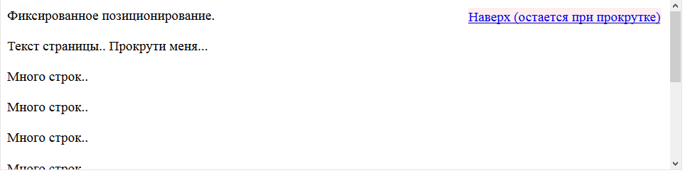

Итого
Виды позиционирования и их особенности.
static
Иначе называется «без позиционирования». В явном виде задаётся только если надо переопределить другое правило CSS.
relative
Сдвигает элемент относительно текущего места.
- Противоположные границы left/right (top/bottom) одновременно указать нельзя.
- Окружающие элементы ведут себя так, как будто элемент не сдвигался.
absolute
Визуально переносит элемент на новое место.
Новое место вычисляется по координатам left/top/right/bottom относительно ближайшего позиционированного родителя. Если такого родителя нет, то им считается окно.
- Ширина элемента по умолчанию устанавливается по содержимому.
- Можно указать противоположные границы left/right (top/bottom). Элемент растянется.
- Окружающие элементы заполняют освободившееся место.
fixed
Подвид абсолютного позиционирования, при котором элемент привязывается к координатам окна, а не документа.
При прокрутке он остаётся на том же месте.

Почитать
CSS-позиционирование по-настоящему глубоко в спецификации Visual Formatting Model, 9.3 и ниже.
Еще есть хорошее руководство CSS Positioning in 10 steps, которое охватывает основные типы позиционирования.

Задачи

Модальное окно
важность: 5
Создайте при помощи HTML/CSS «модальное окно», то есть DIV, который полностью перекрывает документ и находится над ним.
При этом все элементы управления на документе перестают работать, т.к. клики попадают в DIV.
В примере ниже DIV'у дополнительно поставлен цвет фона и прозрачность, чтобы было видно перекрытие:
Браузеры: все основные, IE8+. Должно работать при прокрутке окна (проверьте).
Открыть песочницу для задачи.
решение
Если использовать position: absolute, то DIV не растянется на всю высоту документа, т.к. координаты вычисляются относительно окна.
Можно, конечно, узнать эту высоту при помощи JavaScript, но CSS даёт более удобный способ. Будем использовать position:fixed:
Стиль:
#box {
position: fixed;
left: 0;
top: 0;
width: 100%;
height: 100%;
z-index: 999;
}
Свойство z-index должно превосходить все другие элементы управления, чтобы они перекрывались.
Открыть решение в песочнице.

Комментарии
перед тем как писать…
- Приветствуются комментарии, содержащие дополнения и вопросы по статье, и ответы на них.
- Для одной строки кода используйте тег <code>, для нескольких строк кода - тег <pre>, если больше 10 строк - ссылку на песочницу (plnkr, JSBin, codepen…)
- Если что-то непонятно в статье - пишите, что именно и с какого места.

Раздел
- CSS для JavaScript-разработчика

Навигация по уроку
- position: static
- position: relative
- position: absolute
- position: absolute в позиционированном родителе
- position: fixed
- Итого
- Почитать
- Задачи (1)
- Комментарии
Поделиться
Редактировать на Github
- © 2007—2017 Илья Кантор
- связаться с нами
- о проекте
- соглашение
- slack-чат
- powered by node.js & open source

